**Instituto Politécnico de Coimbra**

***Instituto Superior de Engenharia de Coimbra***

**Linguagens Script**

Trabalho Prático – Sopa de Letras

**Docente: Cristiana Areias**

Pedro Jorge Fernandes Morais – 2018020733 – LEI

Ricardo António Pires dos Santos – 2020128146 – LEI-CE

Telmo João Fernandes Marques – 2018017110 – LEI

COIMBRA, 19 de junho de 2022

**Índice**

1 Introdução 1

2 Resumo 3

3 Equipa de trabalho 3

4 Componentes 3

4.1 Header 3

4.2 Footer 4

4.3 ControlPanel 4

4.4 Letter 5

4.5 GameWords 6

4.6 GameTable 6

4.7 ModalPanel 7

5 Limitações conhecidas 8

6 Desafios 9

7 Conclusão 10

**Índice de Figuras**

Figura 1 - Interface do jogo sopa de letras 2

Figura 2 - Header 3

Figura 3 - Footer 4

Figura 4 – ControlPanel, antes de começar o jogo 4

Figura 5 - ControlPanel, durante o jogo 4

Figura 6 - Letras Selecionadas 5

Figura 7 - Palavra Encontrada 5

Figura 8 - Palavras em jogo 6

Figura 9 - Tabela de jogo 6

Figura 10 – ModalPanel, Top 10 Pontuações 7

Figura 11 – ModalPanel, Perdeu Jogo 7

Figura 12 - ModalPanel, ganhou jogo e guardar pontuação 8

# Introdução

Este relatório tem como principal objetivo demonstrar os conhecimentos obtidos na realização do tradicional jogo “Sopa de Letras” realizado com a tecnologia React, assim como JavaScript, HTML e CSS.

Assim sendo, este relatório é realizado no âmbito da unidade curricular de Linguagens Script do curso de Engenharia Informática do Instituto Superior de Engenharia de Coimbra (ISEC).

O jogo consiste numa lista de palavras que podem ser encontradas numa grelha em que tem 3 níveis diferentes (básico, intermédio e avançado) e é formada por letras diferentes. As palavras a serem encontradas podem estar divididas na vertical, horizontal ou diagonal, e em várias direções.

O trabalho está composto pela seguinte forma:

* 1ª Parte – Resumo;
* 2ª Parte – Equipa de trabalho;
* 3ª Parte – Componentes;
* 4ª Parte – Limitações
* 5ª Parte – Desafios.

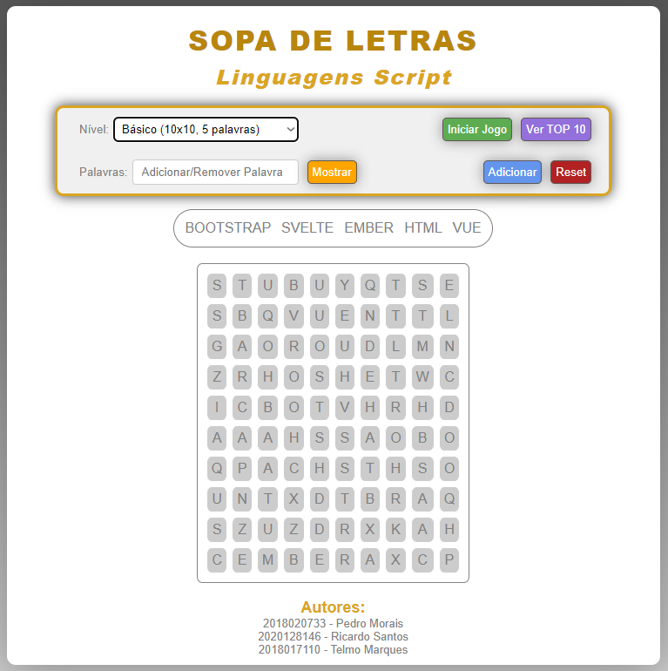

Figura 1 - Interface do jogo sopa de letras

# Resumo

Com uso da biblioteca do JavaScript React temos a possibilidade de criar vários tipos de componentes, funcionalidades e aplicações, tais como uma interface de um jogo, as suas funcionalidades, tais como vários tipos de níveis, entre eles o básico (10x10, 5 palavras), o intermédio (15x15, 7 palavras), o avançado (20x20, 9 palavras), adicionar novas palavras a serem procuradas, ter uma pontuação e tempo do jogo, possibilidade de parar o jogo além de um Top 10 de melhores jogadores e também a capacidade de procurar diferentes palavras sejam elas na vertical, horizontal ou na diagonal.

# Equipa de trabalho

O trabalho prático foi realizado pela seguinte equipa:

* Pedro Morais
* Ricardo Santos
* Telmo Marques

# Componentes

## Header

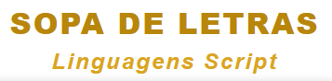É o cabeçalho da página, sendo que é constituído pelo título e subtítulo.

Figura - Header

## Footer

É o rodapé da página, sendo que é constituído pela equipa de trabalho.

Figura - Footer

## ControlPanel

Este componente permite definir as opções de jogo, sendo elas dificuldade (básico, intermedio e avançado), palavras inseridas pelo utilizador. Mostra também a pontuação e o tempo quando o jogo já está a decorrer. É também possível consultar o top 10 de jogadores com melhor pontuação, sendo esta pontuação armazenada na *local* *storage* do computador.

Figura – ControlPanel, antes de começar o jogo

Figura - ControlPanel, durante o jogo

## Letter

Este componente representa cada uma das letras da tabela do jogo, alterando a sua cor de fundo conforme esteja selecionada (cor amarela) ou faça parte de uma palavra que tenha sido encontrada (Azul, neste caso).

Figura - Letras Selecionadas

Figura - Palavra Encontrada

## GameWords

Neste componente são mostradas as palavras em jogo ao utilizador, aparecendo estas rasuradas caso já tenham sido encontradas.

Figura - Palavras em jogo

## GameTable

Neste componente é composto por uma tabela de componentes Letter, de forma a criar a sopa de letras. É também neste componente que se encontra toda a lógica da seleção das palavras.

Figura - Tabela de jogo

## ModalPanel

Este componente representa um pop-up que é usado em vários cenários, entre os quais quando o utilizador carrega no botão de top 10.

Figura – ModalPanel, Top 10 Pontuações

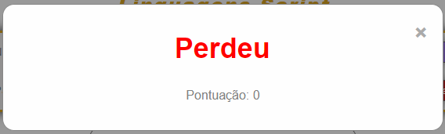

Figura – ModalPanel, Perdeu Jogo

Figura - ModalPanel, ganhou jogo e guardar pontuação

# Limitações conhecidas

No nosso trabalho prático encontrámos duas limitações, sendo elas:

* Quando o jogador começa a selecionar as palavras da sopa de letras numa direção só poderá continuar naquela direção, não tendo a possibilidade a meio da direção não mudar de direção. Caso o utilizador se enganar a meio, terá que começar de novo para selecionar a palavra que deseja.
* Sempre que o utilizador seleciona uma palavra incorreta, esta vai aparecer “highlighted” até o jogador selecionar outra palavra diferente, ou seja, consegue ver a última palavra que foi selecionada.

# Desafios

O principal desafio foi conceber o algoritmo da seleção das palavras da sopa de letras.

Este algoritmo primeiramente vai guardar o sentido em que o jogador está a escolher as palavras, podendo ser na vertical, horizontal e diagonal e depois irá também guardar a direção dentro desse mesmo sentido, ou seja, se tiver na horizontal vai guardar se ele vai para o lado direito ou esquerdo.

Outro desafio encontrado foi a forma de como as palavras iriam ser colocadas no tabuleiro. Para tal, inicialmente começamos com o tabuleiro vazio, com espaços em branco, e vamos gerando palavras aleatoriamente verificando sempre se não há repetição de palavras e vamos colocando no tabuleiro podendo estas estarem invertidas e também nas quatro direções, horizontal, vertical, diagonal principal e secundária.

# Conclusão

A realização deste relatório esteve em concordância com o decorrer da unidade curricular de Linguagens Script e chegamos à conclusão de que através do uso de React podemos realizar várias funcionalidades, tais como com o uso de componentes criar uma interface de um jogo e fazer o jogo “jogável” com vários tipos de níveis, pontuação e tempo, além do Top 10 de melhores jogos e a possibilidade de adicionar e procurar diferentes palavras.

Este trabalho foi muito importante para o aprofundamento do nosso conhecimento sobre este tema, uma vez que permitiu-nos compreender melhor o uso de componentes, HTML, JavaScript, React, CSS, além de ter-nos permitido desenvolver competências de investigação e organização da informação.